Elaboró | Revisó | Calidad Educativa  Visto Bueno | Autorizó
M. en I. Leoncio David Rosado Cruz  Jefatura de División Ingeniería Electromecánica | M. en C. Ángel Díaz Pineda  Dirección Académica | M. en A.P. Carlos Trejo Hernández  Departamento de Calidad Educativa | Dr. Mauricio Ezequiel Rawath Rubio  Dirección General
Firma: | Firma: | Firma: | Firma:
22 de abril,2020 | 22 de abril,2020 | 23 de abril,2020 | 24 de abril,2020

CAMBIOS A ESTA VERSIÓN
No. de Versión | Fecha de Actualización | Descripción del Cambio
1 | 17 de Agosto, 2009 | Elaboración del documento.
2 | 29 de Octubre, 2009 | Adecuación del Alcance del Procedimiento y corrección de la actividad No. 8 en el Desarrollo.
3 | 25 de Enero, 2012 | Se recomienda la lectura total del documento en virtud de las adecuaciones realizadas para efecto de su validación por parte de la Dirección General de Innovación.
4 | 26 de Septiembre, 2012 | Se recomienda la lectura total del documento en virtud de las adecuaciones realizadas para efecto de su validación por parte de la Dirección General de Innovación.
5 | 12 de Septiembre, 2017 | Actualización de la versión, logotipo del Tecnológico de Estudios Superiores de Coacalco, nombre y jefatura del responsable del procedimiento, nombre del director, nombre del representante de la dirección, así como las referencias.
6 | 27 de Octubre,2017 | Modificación en el apartado de políticas para hacer más funcional los tiempos para la solicitud de requerimientos y publicación de horarios para Talleres y/o Laboratorios.  Análisis del apartado de responsabilidades el cual no sufrió cambio alguno.  Evaluación de pertinencia de la medición del procedimiento.
7 | 07 de diciembre, 2017 | Se realiza modificación en la actividad 7 del Desarrollo (pág. 6) “notifica por correo electrónico la aceptación del horario a la Jefatura Responsable”. Y en la diagramación (pág. 8)  Se realiza modificación en Medición (pág. 9) redefiniendo la ecuación para evidencia del indicador. Quedando de la siguiente manera.
  Eficiencia de la Programación de Actividades en Talleres y/o Laboratorios | = | Número de Programaciones de Actividades entregadas en tiempo y forma
   | = | Número de solicitudes de Actividades en Talleres y/o Laboratorios
0 | 01 de marzo, 2018 | Actualización del documento conforme a la iso 9001:2015
1 | 20 de septiembre, 2018 | Cambio de nombre Programación de Actividades en Talleres y/o Laboratorios por Gestión del Uso en Talleres y/o Laboratorios para la Realización de Actividades Curriculares y Cocurriculares e Integración del sub-procedimiento PO-AC-TESCo-09
2 | 07 de mayo, 2019 | Actualización del nombre del Director General del TESCo
3 | 17 de octubre, 2019 | Actualización del nombre del titular del Departamento de Calidad Educativa
4 | 24 de abril del 2020 | Actualización del nombre del titular del Departamento de Calidad Educativa

Í N D I C E
Tema | Página
Objetivo | 4
Alcance | 4
Referencias | 4
Responsabilidades/Autoridades | 4
Definiciones | 6
Insumos | 7
Resultados | 7
Interacción con otros subprocesos | 7
Políticas | 7
Desarrollo | 9
Diagramación | 12
Medición | 14
Anexos y Formatos | 15

Objetivo.

Establecer el mecanismo para la gestión del uso de Talleres y/o Laboratorios mediante la programación, ejecución de prácticas semestrales, y mantener la satisfacción del alumnado y personal docente adscrito al Tecnológico de Estudios Superiores de Coacalco.

Alcance.

Aplica a las personas usuarias responsables adscritas al Tecnológico de Estudios Superiores de Coacalco, que realicen actividades curriculares y cocurriculares en Talleres y/o Laboratorios, que complementan la formación profesional del alumnado del Tecnológico, así como a personas usuarias no adscritas al Tecnológico que soliciten realizar actividades en los Talleres y/o Laboratorios (previa autorización).

Referencias.

- Ley que Crea el Organismo Público Descentralizado de Carácter Estatal Denominado Tecnológico de Estudios Superiores de Coacalco. Publicado en la Gaceta del Gobierno el 4 de Septiembre de 1996.
- Reglamento Interno del Tecnológico de Estudios Superiores de Coacalco. Vigente.
- Sistema de gestión de calidad ISO 9001:2015.
- Norma Mexicana NMX-R-025-SCFI vigente en igualdad laboral y no discriminación

Responsabilidades/Autoridades

Las Jefaturas de División Responsables de los Talleres y/o Laboratorios, son la unidad administrativa encargada de gestionar la programación de las actividades que se realizarán en estos espacios.

La Jefatura de División Responsable debe:

- Solicitar requerimientos de uso (FO-TESCO-23) , a las Áreas Administrativas Usuarias.
- Solicitar programación semestral de prácticas con requerimientos a usuarios(as).
- Solicitar la elaboración de los Horarios de Talleres y/o Laboratorios (FO-TESCO-24) a Personal Encargado de los mismos.
- Proporcionar los Horarios de Talleres y/o Laboratorios (FO-TESCO-24) a las Áreas Administrativas Usuarias para su conocimiento.
- Solicitar al Personal Encargado de Talleres y/o Laboratorios la publicación impresa de los horarios de Talleres y/o Laboratorios (FO-TESCO-24).
- Turnar programaciones semestrales al Personal Encargado de Talleres y/o Laboratorios para contar con las herramientas y equipos para la elaboración de actividades.

Las Áreas Administrativas Usuarias deberán:

- Solicitar programación semestral de prácticas con requerimientos a Personas Usuarias.
- Entregar a las Jefaturas Responsables los requerimientos de Talleres y/o Laboratorios.
- Entregar a las Jefaturas Responsables de Talleres y/o Laboratorios las programaciones de sus Personas Usuarias.
- Recibir por parte de las Jefaturas Responsables de Talleres y/o Laboratorios, los horarios para su revisión.
- Entregar si fuera necesario comentarios de horarios, a las Jefaturas Responsables de Talleres y/o Laboratorios.
- Notificar vía correo electrónico que acepta los horarios propuestos por las Jefaturas Responsables.

El Personal Encargado de Talleres y/o Laboratorios deberá:

- Recibir la requisición de Talleres y/o Laboratorios (FO-TESCO-23) por parte de la Jefatura de División Responsable.
- Elaborar la programación de Horarios Semestrales de Talleres y/o Laboratorios (FO-TESCO-24) de acuerdo a la requisición y disponibilidad
- Recibir y revisar que sea factible la programación de actividades para contar con las herramientas y equipos requeridos.
- Integrar carpetas y dar seguimiento a las programaciones.
- Verificar que la programación de Actividades en Talleres y/o Laboratorios coincida con lo solicitado en el formato FO-TESCo-67.
- Restringir el acceso a laboratorios para actividades que no cuenten con el formato FOTESCo-67.
- Proporcionar Formatos FO-TESCo-68 y FO-TESCo-69 a las personas usuarias para su llenado.
- Recibir y archivar Formatos FO-TESCo-68 y FO-TESCo-69 llenados correctamente y que se cumplan con las normas de seguridad y reglamentos de cada laboratorio.
- Entregar material y equipo a las personas usuarias solicitando su credencial la cual será liberada al término de las actividades.
- Retirar a la Persona Usuaria del taller y/o laboratorio en caso de no acatar el reglamento interno del mismo.
- Al término de las actividades verificar que el equipo y material se encuentren en óptimas condiciones.
- Deslindar responsabilidades en el caso de equipo o material dañado.

La Persona Usuaria deberá:

- Solicitar el uso de Talleres y/o Laboratorios al Área Administrativa Usuaria.
- Requisitar y entregar Programación de Actividades en Talleres y/o Laboratorios al Personal Encargado de Talleres y/o Laboratorios para su validación.
- En caso necesario, realizar las correcciones a la programación que señale el Personal Encargado de Talleres y/o Laboratorios para su validación.
- Acudir al Taller y/o Laboratorio para cumplir con las actividades programadas.
- Requisitar formatos FO-TESCo-68 y FO-TESCo-69 conforme a instructivo de llenado.
- Recibir material y equipo, llevar a cabo la actividad programada entregando su credencial, teniendo que reportar anomalías.
- Regresar material y equipo al Personal Encargado de Talleres y/o Laboratorios en las condiciones en que se recibieron.
- Respetar y hacer respetar el reglamento de los Talleres y/o Laboratorios al ingresar y hacer uso de ellos.

Definiciones:

Jefatura de División Responsable:

Es toda Subdirección de Ingeniería o Jefaturas de División que tienen bajo su responsabilidad la operación de los Talleres y/o Laboratorios.

Áreas Administrativas Usuarias

Es el área administrativa que requiere servicio de Talleres y/o Laboratorios y no se encuentra a cargo del mismo.

Personal Encargado de Talleres y/o Laboratorios:

Área administrativa responsable del buen uso y manejo del equipo, herramientas, maquinaria e instalaciones que corresponden a cada taller y/o laboratorio.

Persona Usuaria

Alumnado, personal DOCENTE Y ACADÉMICO adscrito al Tecnológico de Estudios Superiores de Coacalco y personal no adscrito al Tecnológico, que requiera el servicio de Talleres y/o Laboratorios

Horario de Talleres y/o Laboratorios:

Es la Programación de los horarios de Talleres y/o Laboratorios en los que Persona Usuaria realizará sus actividades programadas.

Actividad curricular:

Proyectos o prácticas que son utilizados como instrumentos de evaluación, en los programas de estudio y que son presentados en eventos locales, regionales, nacionales e internacionales convocados por diferentes organismos que promueven el desarrollo científico y tecnológico.

Actividad cocurricular:

Proyectos o prácticas independientes de los programas de estudio que complementan la formación de los alumnos, y que son presentados en eventos locales, regionales, nacionales e internacionales convocados por diferentes organismos que promueven el desarrollo científico y tecnológico.

Insumos

Solicitud de requerimientos vía correo electrónico.
Formato FO-TESCo -67 Programación Semestral de Prácticas en medio impreso.
Horarios de Talleres y/o Laboratorios vía correo electrónico y en medio impreso.
Manuales de prácticas

Resultados

Formato FO-TESCO-24 Horarios Semestrales de Talleres y/o Laboratorios
Formato FO-TESCO-23 Requisición Semestral de Talleres y/o Laboratorios
Formato FO-TESCo-67 Programación de Actividades en Talleres y/o Laboratorios debidamente requisitado.
Formato FO-TESCo -68 Vale de equipo de Talleres y/o Laboratorios debidamente requisitado.
Formato FO-TESCo -69 Formatos de reporte de asistencia a Talleres y/o Laboratorios debidamente requisitado.

Interacción con otros subprocesos

No cuenta con interacción

Políticas
- El personal docente deberá solicitar a las Áreas Administrativas Usuarias el Taller y/o Laboratorio 5 días hábiles antes del inicio de semestre.
- La solicitud de requerimientos de Talleres y/o Laboratorios de las Áreas Administrativas Usuarias se realizará con 5 días hábiles después de iniciar el semestre. En el caso de personal docente que se incorporen con posterioridad al inicio del semestre, se contara el mismo plazo pero a partir de la fecha de inicio de su contrato.
- La publicación de horarios por parte de la Jefatura de División Responsable será 3 días hábiles después del periodo de solicitud.
- La entrega del formato de programación de actividades en Talleres y/o Laboratorios por parte de la Persona Usuaria será entregada a más tardar 3 días hábiles después.3 de la publicación de horarios
- En caso de que el personal docente no entregue la programación de actividades en Talleres y/o Laboratorios en tiempo y forma el horario podrá ser reasignado para la atención de alguna otra asignatura.
- La entrega del formato de programación de actividades en Talleres y/o Laboratorios al Personal Encargado de Talleres y/o Laboratorios será a más tardar 10 días hábiles después de iniciar el semestre de forma impresa.
- En caso de proyectos de investigación o actividades curriculares que no cuenten con la programación debidamente autorizada, sus actividades serán aplazadas hasta contar con dicha programación.
- Todo usuario de Talleres y/o Laboratorios quedarán sujetos al cumplimiento del presente procedimiento.
- El desconocimiento del presente procedimiento no exime a la Persona Usuaria de su cumplimiento.
- En caso de que la actividad no se encuentre programada se tendrá que solicitar la autorización de la Jefatura de División Responsable. No habrá acceso a ningún taller y/o laboratorio si no se presenta el formato de programación de prácticas FO-TESCo-67, sin excepción alguna.
- Todo el alumnado que ingrese a Talleres y/o Laboratorios deberá de ir acompañado del personal académico responsable de acuerdo a las actividades curriculares y cocurriculares.
- En caso de que no asista el personal docente, el alumnado no tendrá acceso al taller y/o laboratorio.
- Una vez programada cualquier actividad en taller y/o laboratorio se deberá llenar de manera adecuada y sin tachaduras los formatos que le solicite el Personal Encargado de Talleres y /o Laboratorios (FO-TESCo-68 y FO-TESCo-69).
- En caso de daño parcial o total de cualquier herramienta, instrumentos, equipo y/o maquinaria, o material de laboratorio en general por uso inadecuado, la persona usuaria, se hará responsable por la compostura o reposición total de acuerdo a las especificaciones mínimas.
- No se podrá introducir ni consumir ninguna clase de alimento y/o bebida dentro de cualquier Taller y/o Laboratorio.
- A toda Persona Usuaria que no acate el reglamento interno de cada Taller y/o Laboratorio se le retirará del mismo según indique el Personal Encargado de Talleres y/o Laboratorios. En caso de reincidencia la Persona Usuaria será turnada a la Jefatura de División Responsable para la autorización de acceso a Talleres y/o Laboratorios.
- Para cualquier actividad desarrollada dentro del Taller y /o Laboratorio deberán entregar al Personal Encargado de Talleres y /o Laboratorios la credencial del Tecnológico, misma que será devuelta al término de cada actividad, al entregar herramientas y maquinaria en el estado en que recibió el personal usuario.
- El acceso a cualquier Taller y/o Laboratorio deberá ser con bata de manga larga (exceptuando laboratorios de computo) y el equipo de protección según sea indicado por el Personal Encargado de Taller y/o Laboratorio; a cualquier Persona Usuaria que no acate dicha instrucción se le retirará del Taller y/o Laboratorio.
- No se permitirá el acceso a Talleres y/o Laboratorios con gorra, bermudas, faldas o tacones altos y/o zapato descubierto preferentemente zapato de seguridad, según corresponda.
- El desconocimiento del presente subproceso no exime de su cumplimiento.

Desarrollo.
No. | Responsable | Descripción de la Actividad
1 | Jefatura de División Responsable | Envía formato de Requisición Semestral de Talleres y/o Laboratorios (FO-TESCO-23), vía correo electrónico, envía a las Áreas Administrativas Usuarias que utilizarán los Talleres y/o Laboratorios, una semana antes de inicio de semestre.
2 | Área Administrativa Usuaria | Recibe correo electrónico y envía por la misma vía al Persona Usuaria, solicitando el llenado del formato de Requisición Semestral de Talleres y/o Laboratorios (FO-TESCO-23)de acuerdo a instructivo
3 | Persona Usuaria | Realiza el llenado del formato Requisición Semestral de Talleres y/o Laboratorios (FO-TESCO-23), y envía al Área Administrativa Usuaria
4 | Área administrativa usuaria | Envía el formato Requisición Semestral de Talleres y/o Laboratorios (FO-TESCO-23) a las jefaturas de división responsables con la información proporcionada por la Persona Usuaria en los primeros cinco días hábiles del semestre
5 | Jefatura de División Responsable | Recibe y envía a Personal Encargado de Talleres y/o Laboratorios
6 | Personal Encargado de Talleres y/o Laboratorios | Recibe y Elabora Horarios Semestrales de Talleres y/o Laboratorios (FO-TESCO-24) y los envía por el mismo medio a la Jefatura de División Responsable
7 | Jefatura de División Responsable | Valida horarios, envía a las Áreas Administrativas Usuarias para su conocimiento y atención
8 | Área Administrativa Usuaria | Recibe, revisa el horario y determina si es viable o no.
9 | Área Administrativa Usuaria | Si no es viable, entrega observaciones a Jefatura de División Responsable.
10 | Jefatura de División Responsable | Recibe los horarios con observaciones y turna al Personal Encargado de Talleres y/o Laboratorios para su reajuste conectándose con la operación 6.
11 | Área Administrativa Usuaria | Si es viable, notifica por correo electrónico la aceptación del horario a la Jefatura de División Responsable.
12 | Jefatura de División Responsable | Recibe y turna a Personal Encargado de Talleres y/o Laboratorios para su publicación, así como al Área Administrativa Usuaria para requisición de programaciones ambos por medio electrónico.
13 | Área administrativa usuaria | Solicita a Persona Usuaria el formato FO-TESCo -67 (Programación Semestral de Prácticas) impreso, debidamente requisitado para ser entregado al Personal Encargado de Talleres y/o Laboratorios.
14 | Personal Encargado de Talleres y/o Laboratorios | Publica horarios después de 15 días naturales de iniciado el semestre.
15 | Persona usuaria | Requisita el formato FO-TESCo-67 (Programación Semestral de Prácticas) vigente, entrega al Personal Encargado de Talleres y/o Laboratorios en medio impreso para su validación.
16 | Personal Encargado de Talleres y/o Laboratorios | Recibe el formato FO-TESCo–67 (Programación Semestral de Prácticas) y revisa que sea factible lo requisitado.
17 | Personal Encargado de Talleres y/o Laboratorios | En caso de no ser factible, informa a persona usuaria, conectándose con la operación número 15.
18 | Personal Encargado de Talleres y/o Laboratorios | Si es factible la programación, la integra en carpetas, y le da seguimiento atendiendo a Persona Usuaria de acuerdo al formato FO-TESCo-67.
19 | Persona Usuaria | Acude al taller o laboratorio en el día y horario solicitado en el formato Fo-TESCo-67 para llevar a cabo las actividades programadas.
20 | Personal Encargado de Talleres y/o Laboratorios | Proporciona formatos FO-TESCo-68 (Vale de equipo de Talleres y/o Laboratorios) y FO-TESCo 69 (Formatos de reporte de asistencia a Talleres y/o  Laboratorios) a la Persona Usuaria para que lo requisite.
21 | Persona Usuaria | Recibe y requisita formatos FO-TESCo-68 (Vale de equipo de Talleres y/o Laboratorios) y FO-TESCo 69 (Formatos de reporte de asistencia a Talleres y/o  Laboratorios) entregándolos al Personal encargado de Talleres y/o Laboratorios.
22 | Personal Encargado de Talleres y/o Laboratorios | Recibe formatos FO-TESCo-68 (Vale de equipo de Talleres y/o Laboratorios) y FO-TESCo 69 (Formatos de reporte de asistencia a Talleres y/o Laboratorios) y verifica que estén correctamente requisitados.
23 | Personal Encargado de Talleres y/o Laboratorios | Si el documento no se encuentra requisitado correctamente, informa a la Persona Usuaria y entrega para corrección los formatos: FO-TESCo-68 (Vale de equipo de Talleres y/o Laboratorios) y FO-TESCo 69 (Formatos de reporte de asistencia a Talleres y/o Laboratorios) conectándose con el punto 21.
24 | Personal Encargado de Talleres y/o Laboratorios | Si los formatos están requisitados correctamente entrega material y/o equipo, solicita y resguarda credencial escolar vigente a la persona usuaria
25 | Persona usuaria | Recibe material y equipo entregando credencial vigente, lleva a cabo la actividad programada, al finalizar la actividad regresa material y/o equipo al Personal Encargado de Talleres y/o Laboratorios.
26 | Personal Encargado de Talleres y/o Laboratorios | Recibe material y equipo utilizado, verificando su estado para liberación de credencial de la Persona Usuaria. Se conecta con el punto 33.
27 | Personal Encargado de Talleres y/o Laboratorios | Si el material o equipo utilizado no se encuentra como lo recibió o no se entrega, deslinda responsabilidades para la reposición o reparación de equipo y/o material dañado, reportando a la Jefatura de División Responsable.
28 | Jefatura de División Responsable | Acuerda con la Persona Usuaria la reposición o reparación del material y/o equipo dañado mediante el llenado del formato FO-TESCo-68.
29 | Persona usuaria | Repone o repara el material y/o equipo dañado y entrega al Personal Encargado de Talleres y/o Laboratorios. Se conecta con el punto 26
30 | Personal Encargado de Talleres y/o Laboratorios | Si la Persona Usuaria no entrega, informa por correo electrónico a la Jefatura de División Responsable.
31 | Jefatura de División Responsable | Informa por correo electrónico a el Área Administrativa Usuaria para su bloqueo en el sistema académico administrativo
32 | Área Administrativa Usuaria | Bloque a Persona Usuaria en el sistema académico administrativo hasta la reposición o reparación del material y/o equipo. Se conecta con la operación 29
33 | Personal Encargado de Talleres y/o Laboratorios | Si el estado del material y/o equipo es el óptimo Libera credencial.
Diagramación.

Medición.

La planeación académica tiene como base fundamental una correcta programación de actividades en Talleres y/o Laboratorios.

INDICADOR |  | ECUACIÓN | META SEMESTRAL
Atención a requisiciones de Talleres y/o Laboratorios | = | Número de requisiciones atendidas en Talleres y/o Laboratorios | 70%
Atención a requisiciones de Talleres y/o Laboratorios | = | Número de requisiciones en Talleres y/o Laboratorios | 70%
Eficiencia en la Realización de Actividades en Talleres y/o Laboratorios | = | Número de Actividades Realizadas por semestre. | 70%
 | = | Número de Actividades programadas en el semestre. | 70%
Grado de Satisfacción en la Realización de Actividades en Talleres y/o Laboratorios | = | Número de encuestas de satisfacción con calificación muy de acuerdo y algo de acuerdo en el semestre. | 80% de encuestados estén Algo de Acuerdo a Muy de Acuerdo
 | = | Número de encuestas de satisfacción entregadas en el semestre. | 80% de encuestados estén Algo de Acuerdo a Muy de Acuerdo

Registro de Evidencias:

- El registro del número de Requisiciones en Talleres y/o Laboratorios se realiza en el formato electrónico Requisición Semestral de Talleres y/o Laboratorios (FO-TESCo-23).
- La evidencia de las requisiciones atendidas se integra en el formato de Horarios Semestrales de talleres y/o laboratorios FO-TESCo-24
- La eficiencia en realización de actividades en talleres y/o laboratorios se integra con las Programaciones de Actividades en Talleres y/o Laboratorios (FO-TESCo-67), Reporte de asistencia a talleres y/o laboratorios (FO-TESCo-69) y los Vales de equipo de talleres y/o laboratorios (FO-TESCo-68).
- La satisfacción de la persona usuaria de los servicios que se ofrecen en talleres y/o laboratorios queda registrada en el formato de Vale de Equipo de Talleres y/o Laboratorios (FO-TESCo-68).

Anexos y Formatos
Anexos
- Entradas y Salidas del Subproceso (FO-TESCo-76)
- Matriz de Comunicación del Subproceso (FO-TESCo-86)
- Matriz de Riesgos del Subproceso (FO-TESCo-87)
- Contexto de la Organización (FO-TESCO-88)
Formatos
- Formato de Requisición Semestral de Talleres y/o Laboratorios (FO-TESCO-23)
- Formato de Horarios Semestrales de Talleres y/o Laboratorios (FO-TESCo-24)
- Formato de Programación Semestral de Prácticas (FO-TESCO-67)
- Formato de Vale de Equipo de Talleres y/o Laboratorios (FO-TESCo- 68)
- Formato de Reporte de Asistencia a Talleres y/o Laboratorios (FO-TESCo-69)

FO-TESCo-76 Entradas y Salidas del Subproceso

 | Entradas y Salidas del Subproceso |  | 
 | FORMATO
 | FO-TESCo-76
 | Versión: 5 | Pág: 1 de 4
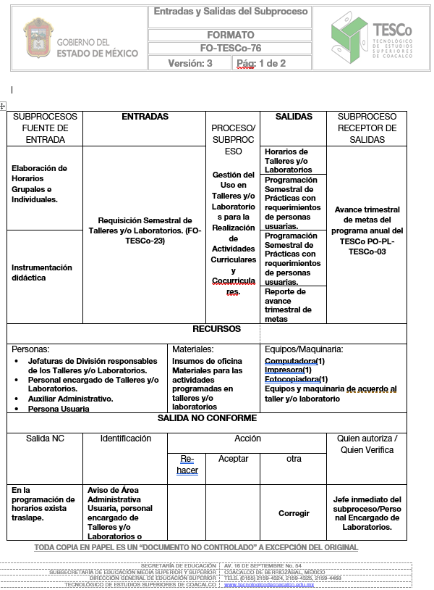

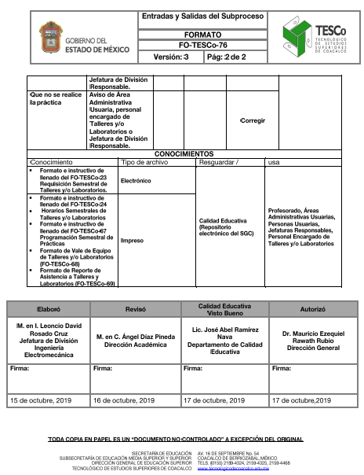
Elaboró | Revisó | Calidad Educativa  Visto Bueno | Autorizó
M. en I. Leoncio David Rosado Cruz  Jefatura de División Ingeniería Electromecánica | M. en C. Ángel Díaz Pineda  Dirección Académica | M. en A.P. Carlos Trejo Hernández  Departamento de Calidad Educativa | Dr. Mauricio Ezequiel Rawath Rubio  Dirección General
Firma: | Firma: | Firma: | Firma:
22 de abril,2020 | 22 de abril,2020 | 23 de abril,2020 | 24 de abril,2020

INSTRUCTIVO PARA LLENAR EL FORMATO:
(7.3)
(7.2)
(7.1)
No. | CONCEPTO | DESCRIPCIÓN
1 | Subproceso fuente de entrada. | Subprocesos que anteceden al subproceso
2 | Entradas | Formato que se utilizan para el inicio del proceso
3 | Subproceso | Nombre del subproceso en cuestión
4 | Salida | Formatos procesados
5 | Subproceso de salida. | Formato de entrada del siguiente subproceso
6 | Personas | Personal responsable de los departamentos
7 | Materiales | Insumos que requiere el subproceso
8 | Equipos/Maquinaria | Equipo que requiere el subproceso
9 | Salida No Conforme | Requisitos no cumplidos
10 | Identificación | No. del requisito no Cumplido
11 | Acción/ otra | Planeación para resolver la No Conformidad
12 | Quien autoriza / Quien Verifica | Jefe inmediato del Subproceso/ Jefe de Calidad
13 | Conocimiento | Responsable del Proceso, Jefe de Calidad Educativa o Auditor Líder
14 | Tipo de archivo | Control de documentos
15 | Resguardar | SGC
16 | Usuario | Responsable del subproceso
17 | Elaboro/Nombre Y Firma | Responsable del subproceso a ser analizado en la matriz de entradas y salidas
18 | REVISÓ/Nombre Y Firma | Responsable del proceso a ser analizado
19 | Visto Bueno | Jefe del departamento de Calidad Educativa
20 | Autorizó/Fecha | Director General
Solo para efectos de cambios al formato

Elaboró | Revisó | Calidad Educativa  Visto Bueno | Autorizó
Firma:  M. en A.P. Carlos Trejo Hernández Jefe del Departamento de Calidad Educativa | Firma:  Dr. Gerardo Alejandro Hernández Barajas  Subdirector de Planeación y Apoyos Tecnológicos | Firma:  M. en A.P. Carlos Trejo Hernández Jefe del Departamento de Calidad Educativa | Firma:  Dr. Mauricio Ezequiel Rawath Rubio Director General
23 de marzo del 2020 | 24 de marzo del 2020 | 26 de marzo del 2020 | 27 de marzo del 2020

CAMBIOS A ESTA VERSIÓN

No. de Versión | Fecha de Actualización | Descripción del Cambio
0 | 1 Marzo 2018 | Nuevo formato para la Transición a la Norma ISO 9001: 2015
1 | 10 de Diciembre 2018 | Actualización al formato en cuanto a las firmas.
2 | 3 de junio del 2019 | Actualización en el nombre de las autoridades para la revisión y autorización del SGC.
3 | 09 de septiembre del 2019 | Actualización en el nombre del responsable del formato y Titular del departamento de Calidad Educativa
4 | 22 de enero de 2020 | Actualización en el nombre del subdirector de Planeación y Apoyos Tecnológicos y responsable del Proceso de Planeación
5 | 27 de marzo del 2020 | Se actualiza el nombre del responsable del formato y Jefe del Departamento de Calidad Educativa .
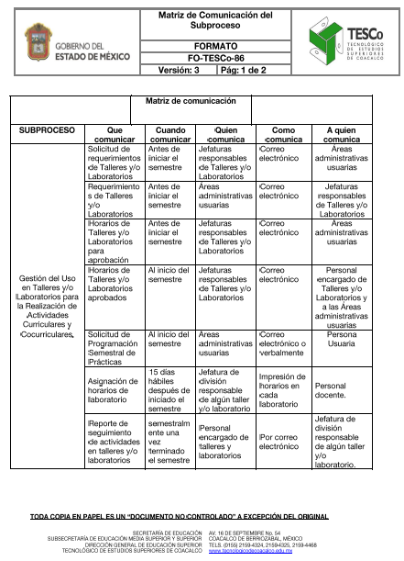
 | Matriz de Comunicación del Subproceso |  | 
 | FORMATO
 | FO-TESCo-86
 | Versión: 5 | Pág: 1 de 3
Matriz de Comunicación del Subproceso FO-TESCo-86
INSTRUCTIVO PARA LLENADO DE MATRIZ DE COMUNICACIÓN DEL SUBPROCESO
1 | Subproceso | Nombre del subproceso
2 | Que comunicar | Que se comunica
3 | Cuando comunica | Fecha o momento en que se comunica
4 | Quien comunica | Quien comunica
5 | Como comunica | Como se comunica
6 | A quien comunica | Persona a quien se le comunica

Elaboró | Revisó | Calidad Educativa  Visto Bueno | Autorizó
M. en I. Leoncio David Rosado Cruz  Jefatura de División Ingeniería Electromecánica | M. en C. Ángel Díaz Pineda  Dirección Académica | M. en A.P. Carlos Trejo Hernández  Departamento de Calidad Educativa | Dr. Mauricio Ezequiel Rawath Rubio  Dirección General
Firma: | Firma: | Firma: | Firma:
22 de abril,2020 | 22 de abril,2020 | 23 de abril,2020 | 24 de abril,2020
Solo para efectos de cambio en versión de formato:

CAMBIOS A ESTA VERSIÓN

No. de Versión | Fecha de Actualización | Descripción del Cambio
0 | 1 Marzo 2018 | Nuevo formato para la Transición a la Norma ISO 9001: 2015
1 | 10 de Diciembre 2018 | Actualización al formato en cuanto a las firmas.
2 | 3 de junio del 2019 | Actualización en el nombre de las autoridades para la revisión y autorización del SGC.
3 | 09 de septiembre del 2019 | Actualización en el nombre del responsable del formato y Titular del departamento de Calidad Educativa
4 | 22 de enero de 2020 | Actualización en el nombre del subdirector de Planeación y Apoyos Tecnológicos y responsable del Proceso de Planeación
5 | 27 de marzo del 2020 | Se actualiza el nombre del responsable del formato y Jefe del Departamento de Calidad Educativa .

Elaboró | Revisó | Calidad Educativa  Visto Bueno | Autorizó
Firma:  M. en A.P. Carlos Trejo Hernández Jefe del Departamento de Calidad Educativa | Firma:  Dr. Gerardo Alejandro Hernández Barajas  Subdirector de Planeación y Apoyos Tecnológicos | Firma:  M. en A.P. Carlos Trejo Hernández Jefe del Departamento de Calidad Educativa | Firma:  Dr. Mauricio Ezequiel Rawath Rubio Director General
23 de marzo del 2020 | 24 de marzo del 2020 | 26 de marzo del 2020 | 27 de marzo del 2020

Matriz de Riesgos del Subproceso FO-TESCo-87
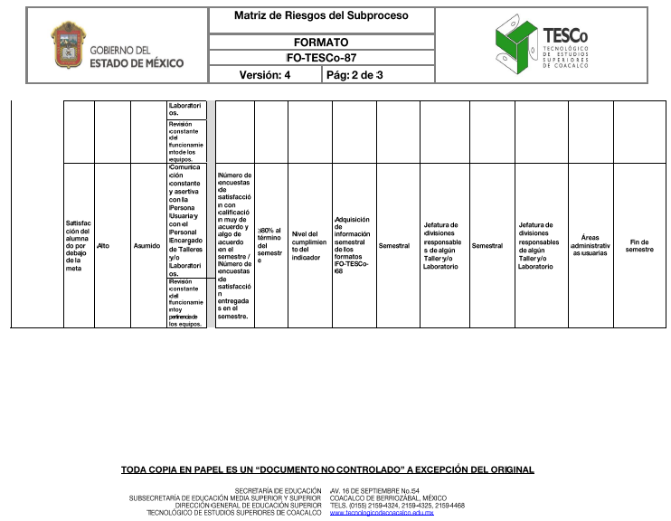
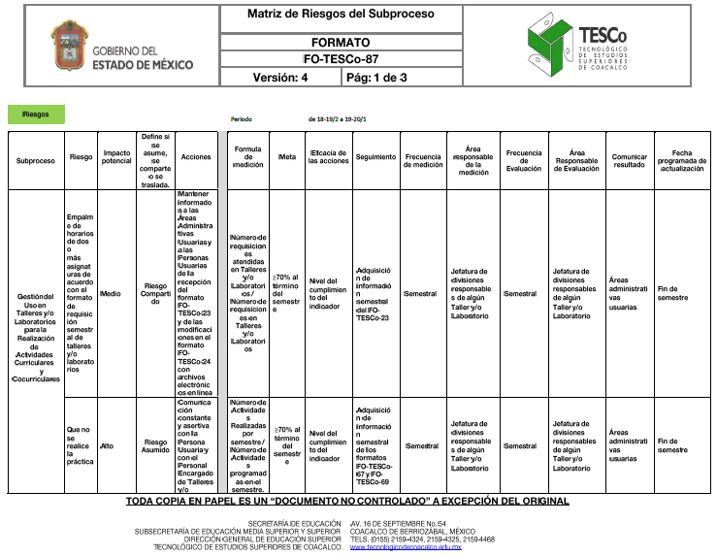
 | Matriz de Riesgos del Subproceso |  | 
 | Formato
 | FO-TESCo-87
 | Versión: 6 | Pág.:1 de 3

Instructivo de llenado para el formato:
No. | CONCEPTO | DESCRIPCIÓN
1 | Periodo | Indicar el periodo en que se realiza.
2 | Subproceso | Escribir el nombre del subproceso.
3 | Riesgo | Descripción del riesgo detectado, brevemente.
4 | Impacto potencial | Indicar el impacto potencial: Satisfacción del cliente, impacto directo en la reputación de la organización. Con frecuencia el riesgo se caracteriza por referencia a eventos potenciales, consecuencias o a una combinación de éstos. (Alto, Medio, Bajo)
5 | Identifica si el riesgo se asume, se comparte o se traslada. | Define si: se asume, se comparte o se traslada.
6 | Acciones | Indicar la acción a realizar.
7 | Formula de medición | Ejemplo para determinar la fórmula numérica del indicador  (365/365= 100%).
8 | Meta | Escribir la meta que lleva en el subproceso y que tiene que ver con el Plan Rector de Calidad.
9 | Eficacia de las acciones | Indicar la Acción a realizar para mantener la eficacia.
10 | Seguimiento | Proceso de Monitoreo y Control del Trabajo del Proyecto, proceso a seguir y revisar.
11 | Frecuencia de medición | Indicar si la frecuencia es (Mensual, Trimestral, Semestral o Anual).
12 | Área responsable de la medición | Indicar el Área o Departamento responsable del Subproceso.
13 | Frecuencia de Evaluación | Indicar cada cuanto tiempo se realiza la Evaluación (mensual, trimestral, semestral o anual u otro).
14 | Área Responsable de Evaluación | Indicar el Área Responsable para la Evaluación.
15 | Comunicar resultado | Comunicar el resultado al riesgo concluido ,¿a quién se le comunica y cómo?
16 | Fecha programada de actualización | Indicar la fecha de término del proceso para evitar riesgos.
17 | Elaboró | Nombre y Firma del Responsable del Subproceso.
18 | Revisó | Nombre y Firma del Responsable del Proceso.
19 | Calidad Educativa Vo. Bo. | Nombre y Firma de la Jefatura de Calidad Educativa.
20 | Autorizó | Nombre y Firma del Director General.

Elaboró | Revisó | Calidad Educativa  Visto Bueno | Autorizó
M. en I. Leoncio David Rosado Cruz  Jefatura de División Ingeniería Electromecánica | M. en C. Ángel Díaz Pineda  Dirección Académica | M. en A.P. Carlos Trejo Hernández  Departamento de Calidad Educativa | Dr. Mauricio Ezequiel Rawath Rubio  Dirección General
Firma: | Firma: | Firma: | Firma:
22 de abril,2020 | 22 de abril,2020 | 23 de abril,2020 | 24 de abril,2020

Elaboró | Revisó | Calidad Educativa  Visto Bueno | Autorizó
Firma:  M. en A.P. Carlos Trejo Hernández Jefe del Departamento de Calidad Educativa | Firma:  Dr. Gerardo Alejandro Hernández Barajas  Subdirector de Planeación y Apoyos Tecnológicos | Firma:  M. en A.P. Carlos Trejo Hernández Jefe del Departamento de Calidad Educativa | Firma:  Dr. Mauricio Ezequiel Rawath Rubio Director General
23 de marzo del 2020 | 24 de marzo del 2020 | 26 de marzo del 2020 | 27 de marzo del 2020

CAMBIOS A ESTA VERSIÓN
No. de Versión | Fecha de Actualización | Descripción del Cambio
0 | 01 Marzo 2018 | Nuevo formato para la Transición a la Norma ISO 9001: 2015
1 | 10 de Diciembre 2018 | Actualización al formato para efectos de firmas.
2 | 3 de junio del 2019 | Actualización en el nombre de las autoridades para la revisión y autorización del SGC.
3 | 8 de agosto del 2019 | Actualización al formato, se agrega: Periodo, Impacto potencial, Área responsable de la medición, Área Responsable de Evaluación, Comunicar resultado, Fecha programada de actualización. Y se agrega instructivo de llenado.
4 | 9 de septiembre del 2019 | Actualización en el nombre del titular del Departamento de Calidad Educativa
5 | 22 de enero de 2020 | Actualización en el nombre del subdirector de Planeación y Apoyos Tecnológicos y responsable del Proceso de Planeación
6 | 27 de marzo del 2020 | Se actualiza el nombre del responsable del formato y Jefe del Departamento de Calidad Educativa .

FO-TESCo-88 Contexto de la Organización.
 | Contexto de la Organización |  | 
 | FORMATO
 | FO-TESCo-88
 | Versión: 5 | Pág: 1 de 3

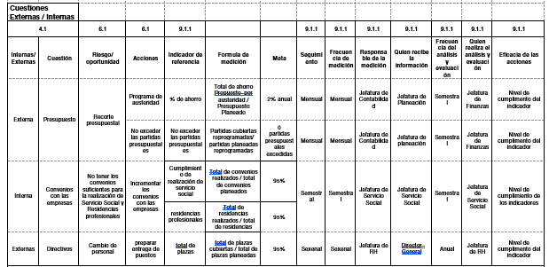
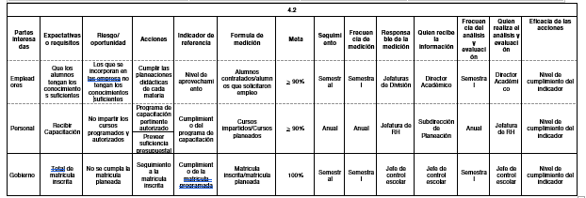

CAMBIOS A ESTA VERSIÓN
No. de Versión | Fecha de Actualización | Descripción del Cambio
0 | 01 de Marzo 2018 | Inicio Transición de la ISO 9001: 2015, actualizando registros y documentos para unificar.
1 | 10 de Diciembre 2018 | Actualización al formato para efectos de firmas.
2 | 3 de junio del 2019 | Actualización en el nombre de las autoridades para la revisión y autorización del SGC.
3 | 09 de septiembre del 2019 | Actualización en el nombre del responsable del formato y Titular del departamento de Calidad Educativa
4 | 22 de enero de 2020 | Actualización en el nombre del subdirector de Planeación y Apoyos Tecnológicos y responsable del Proceso de Planeación
5 | 27 de marzo del 2020 | Se actualiza el nombre del responsable del formato y Jefe del Departamento de Calidad Educativa .

Elaboró | Revisó | Calidad Educativa  Visto Bueno. | Autorizó
Firma:  M. en A.P. Carlos Trejo Hernández Jefe del Departamento de Calidad Educativa | Firma:  Dr. Gerardo Alejandro Hernández Barajas  Subdirector de Planeación y Apoyos Tecnológicos | Firma:  M. en A.P. Carlos Trejo Hernández Jefe del Departamento de Calidad Educativa | Firma:  Dr. Mauricio Ezequiel Rawath Rubio Director General
23 de marzo del 2020 | 24 de marzo del 2020 | 26 de marzo del 2020 | 27 de marzo del 2020

Formato de Requisición Semestral de Talleres y/o Laboratorios (FO-TESCO-23)

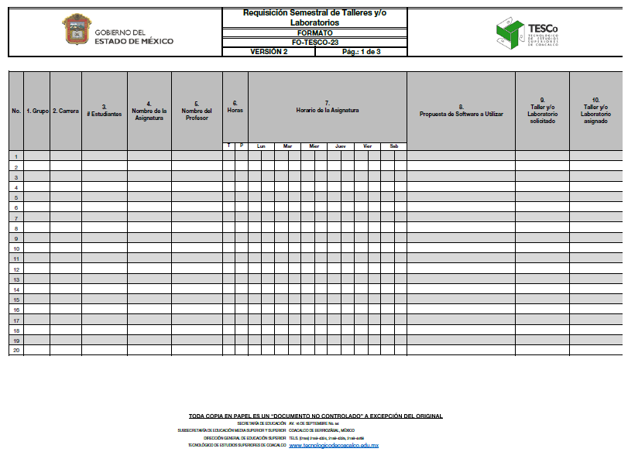

Formato de Horarios Semestrales de Talleres y/o Laboratorios (FO-TESCO-24)

Formato de vale de equipo de Talleres y/o Laboratorios (FO-TESCo- 68)

Formato de Reporte de Asistencia a Talleres y Laboratorios (FO-TESCo-69)
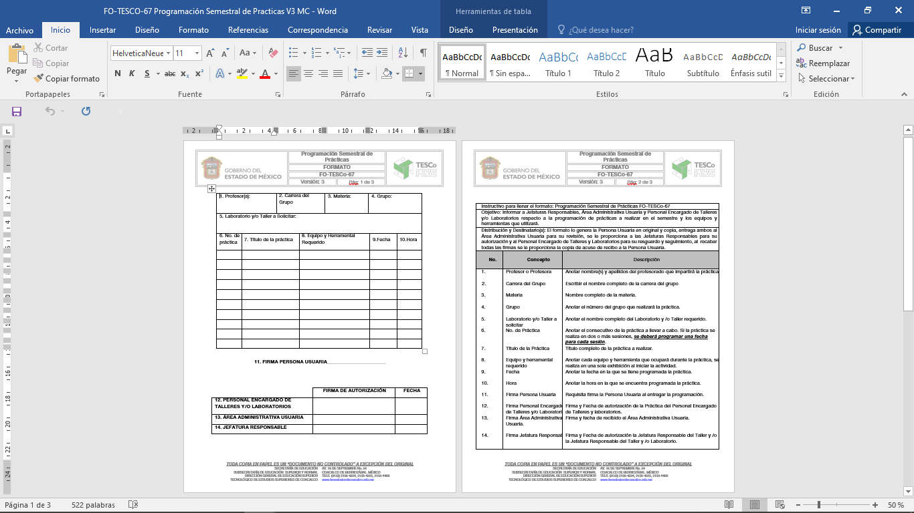

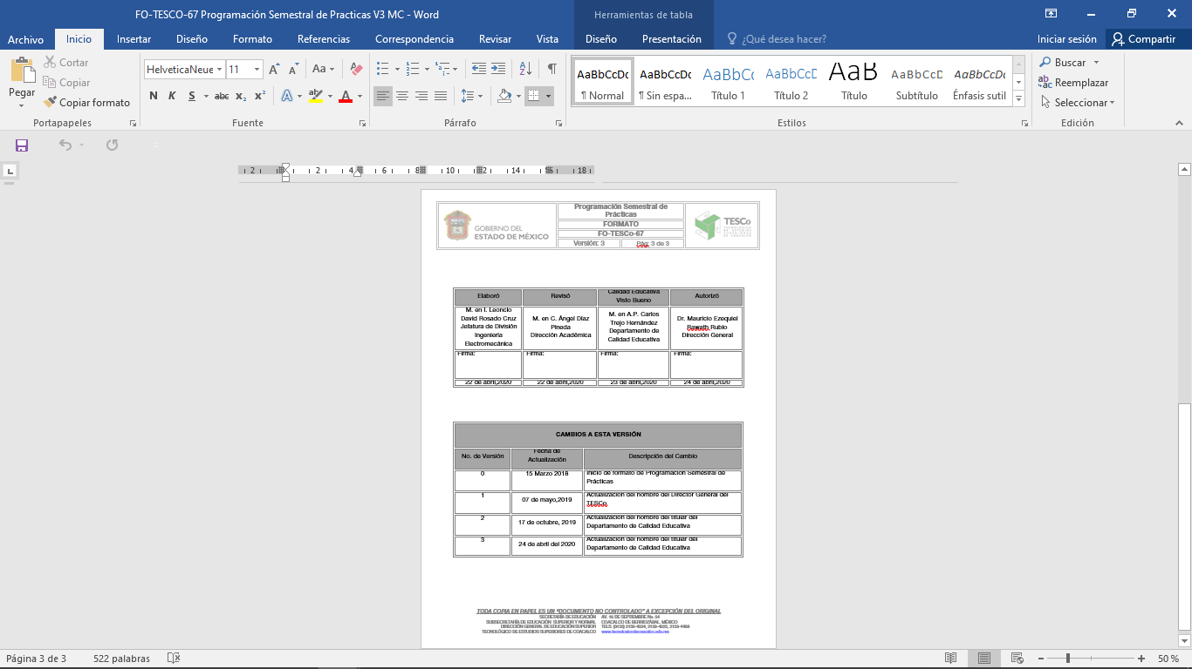
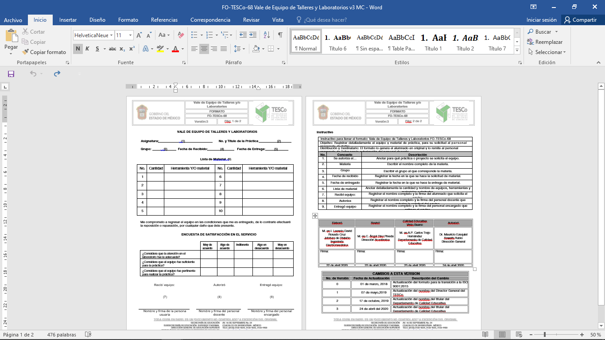
Vale de Equipo de Talleres y/o Laboratorio FO-TESCo-68
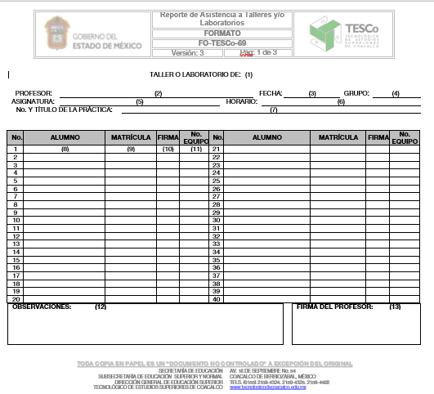
Reporte de asistencia a talleres y/o Laboratorios FO-TESCo-69

